Рисовать можно какими угодно крупами - гречкой, рисом, пшеном, сечкой и даже разноцветным сухим желе - и это здорово! Но сподручнее всего, для начала - научиться рисовать обыкновенной манной крупой. На этом варианте рисования мы и остановимся в нашем сегодняшнем мастер-классе.

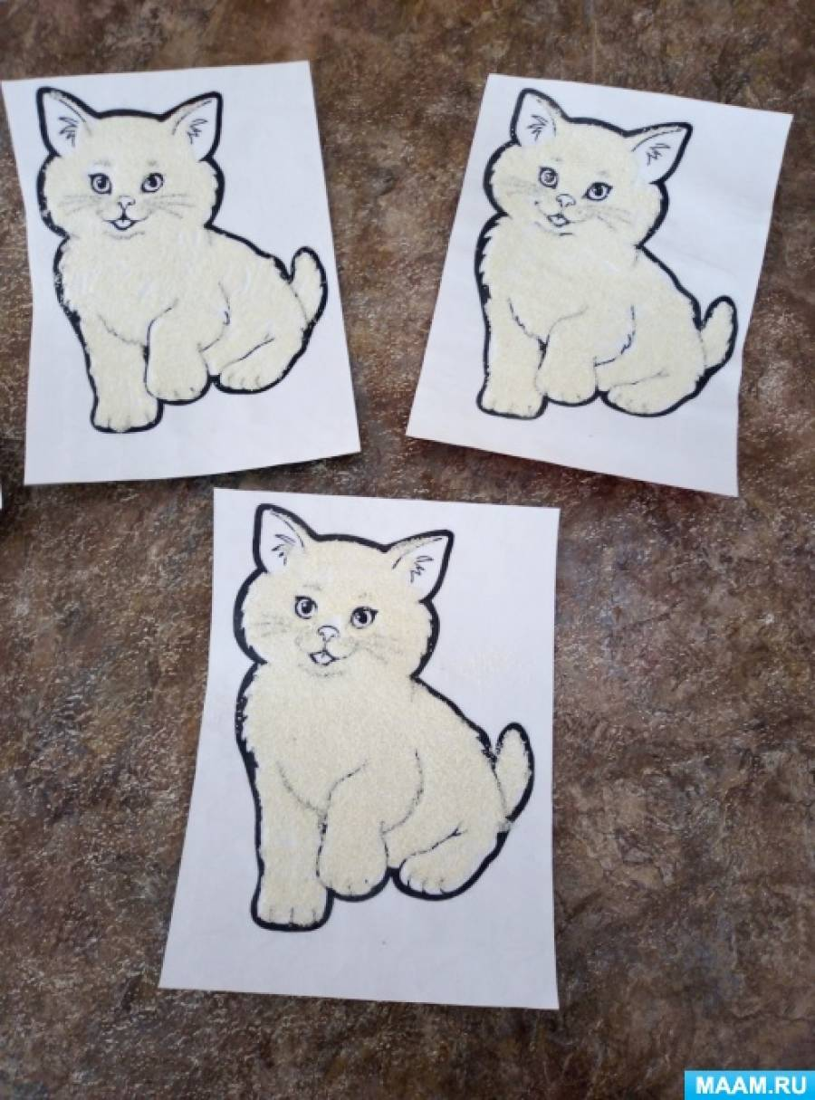 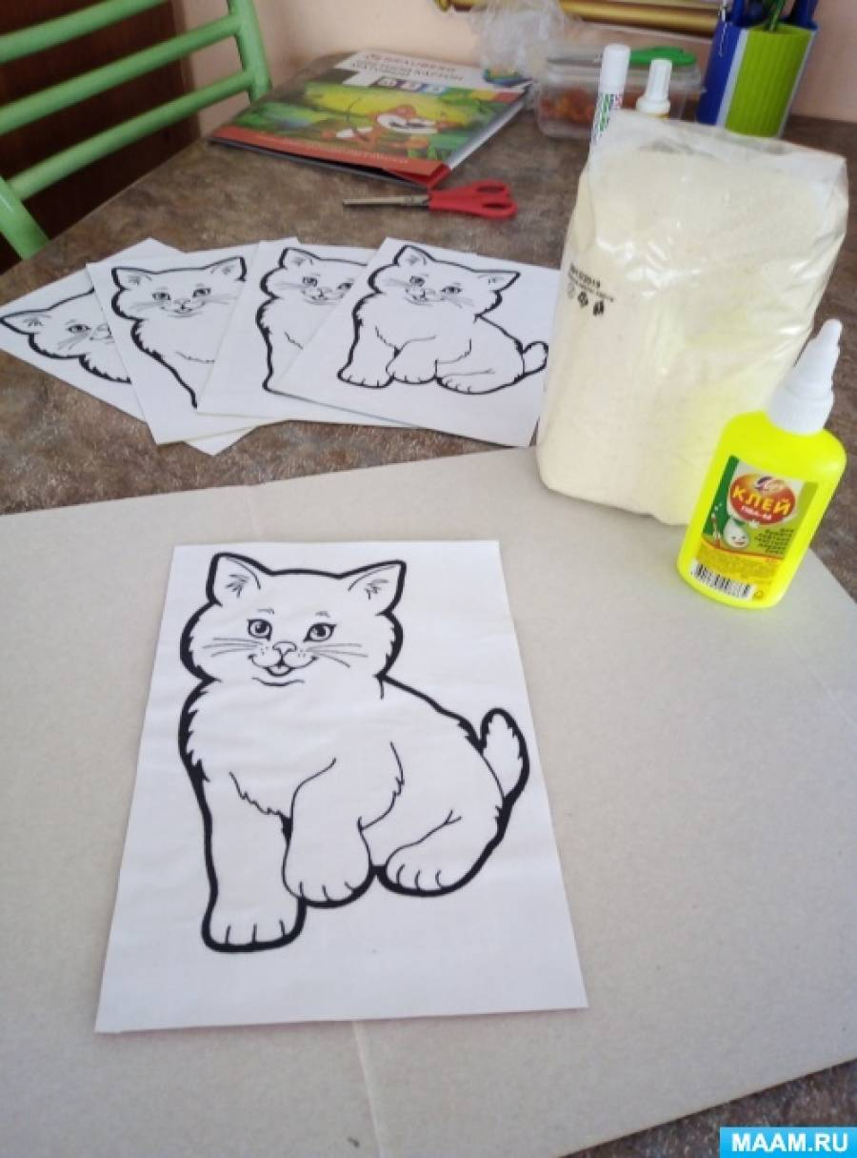

**Рисование манной крупой - Котик полосатый**

Почему именно Котик? Рисование манной крупой отлично подходит для изображения пушистых животных!

**Материалы:**цветной картон (или бумага), клей ПВА, манная крупа, гуашь, кисти**.**

**Ход работы:**

Вся работа проводится в пять шагов, но после первых четырех картинку надо будет подсушить. Поэтому получается два этапа: создание манной фигурки, и второй - разукрашивание сухой фигурки.

**Шаг 1.** На картонной основе рисуем контур Котика.

**Шаг 2.**Нарисованного котика смазываем клеем ПВА с помощью кисти. Стараемся не выходить за контуры фигурки.

**Шаг 3.**Посыпаем клейкую фигурку манной крупой. Чтобы слой получился более равномерным, можно аккуратно потрясти в горизонтальной плоскости.

**Шаг 4.**Перевернем вертикально и стряхнем не прилипшие к клею остатки манной крупы. Чем равномернее был слой клея - тем ровнее будет поверхность манной аппликации. **Шаг 5.** Подсушиваем картинку и раскрашиваем ее гуашью.

**Рисование манной крупой — несложное и интересное занятие, которое нравится дошкольникам всех возрастов.**